


G.O.L. - Giustizia Onore Libertà
Gruppo Consiliare
P.G. 64127/2018

Ferrara, 22 maggio 2018

Ill.mo Sig. Sindaco del
COMUNE DI FERRARA

OGGETTO: Interpellanza “Gestione rifiuti abbandonati al parco urbano”.

Il sottoscritto Consigliere Comunale Francesco Rendine INTERPELLA il Sig. Sindaco e per esso l’Assessore delegato:

PREMESSO
che lo scrivente assieme ad amici va regolarmente a correre o a camminare velocemente nelle aree verdi della città, in sintonia con l'Assessorato alla sanità della Regione che promuove l'attività fisica per avere buone condizioni di salute;
APPURATO
che lo scrivente come tanti podisti quando corre si trova in debito di ossigeno e suo malgrado deve respirare a pieni polmoni;

SCHIFATO
dalle condizioni in cui l'Amministrazione ha ridotto non solo la città ma anche le aree del parco urbano, come provato dalle foto seguenti che riprendono nell'ordine:
- il vialetto della piscina comunale ove i sacchi ivi presenti da almeno 10 giorni "costringono" i podisti a respirare a pieni polmoni un'aria fetida con puzza da topo morto;
- il tratto di vialetto di accesso alla piscina comunale con pattume buttato a fianco dei cassonetti;
- pattume abbandonato in adiacenza alla ciclabile all'interno del parco urbano a fianco ad un cestino, non solitario, pieno di rifiuti;
- foto dei bidoni che hanno fatto da sfondo al film paciugh e aldamar;
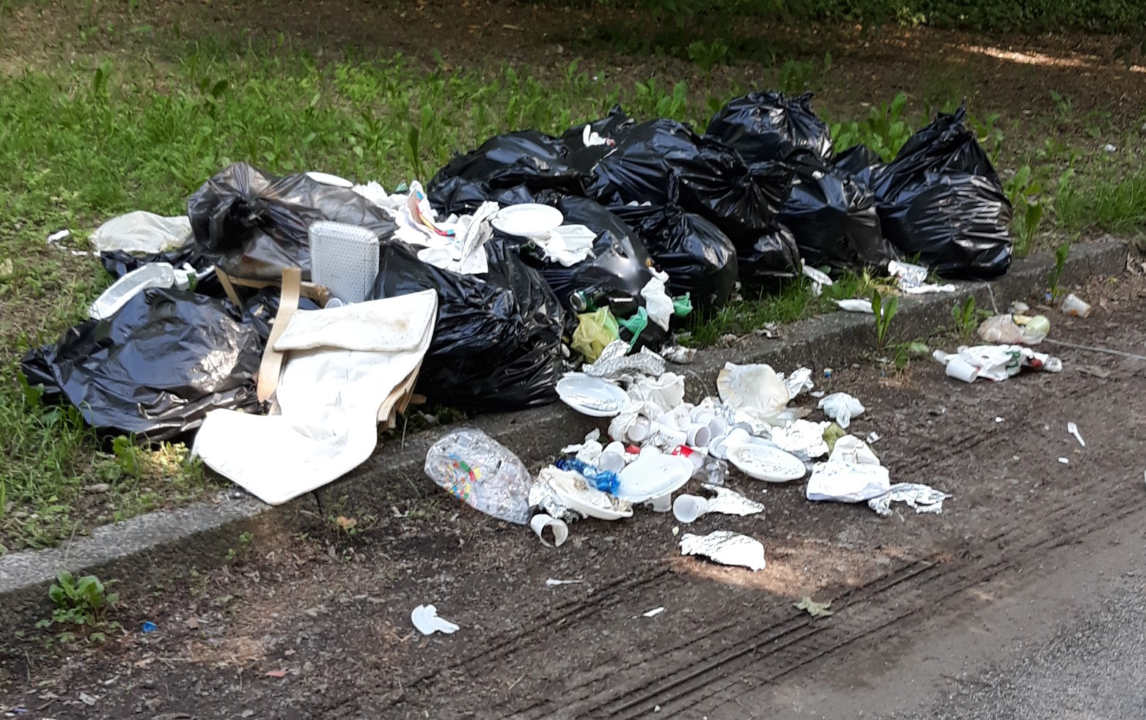
Foto Viale Principale accesso piscina via Bacchelli

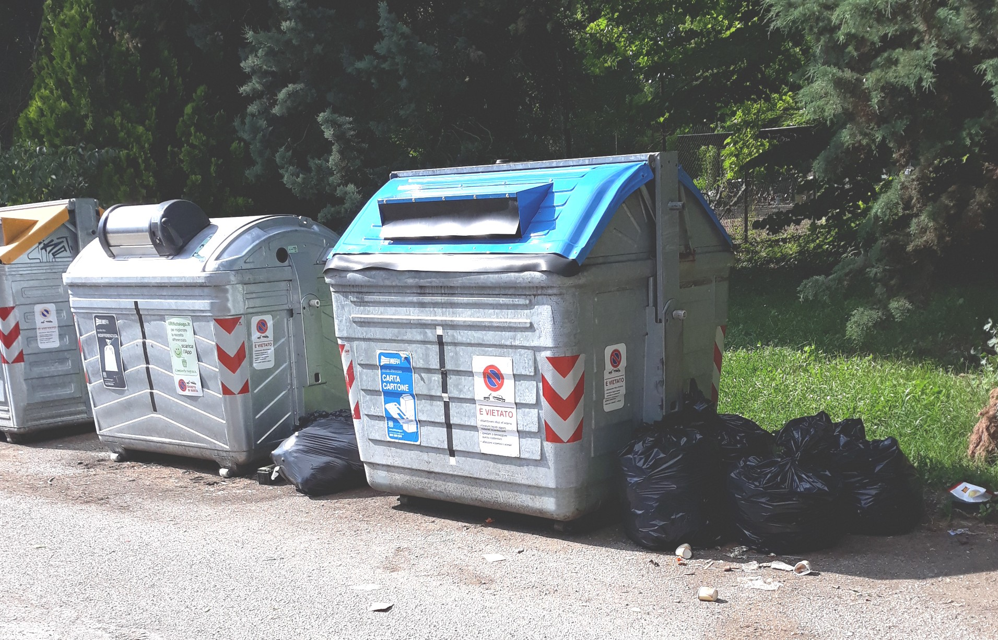
Foto di Accesso della stradina che porta alla piscina coperta.
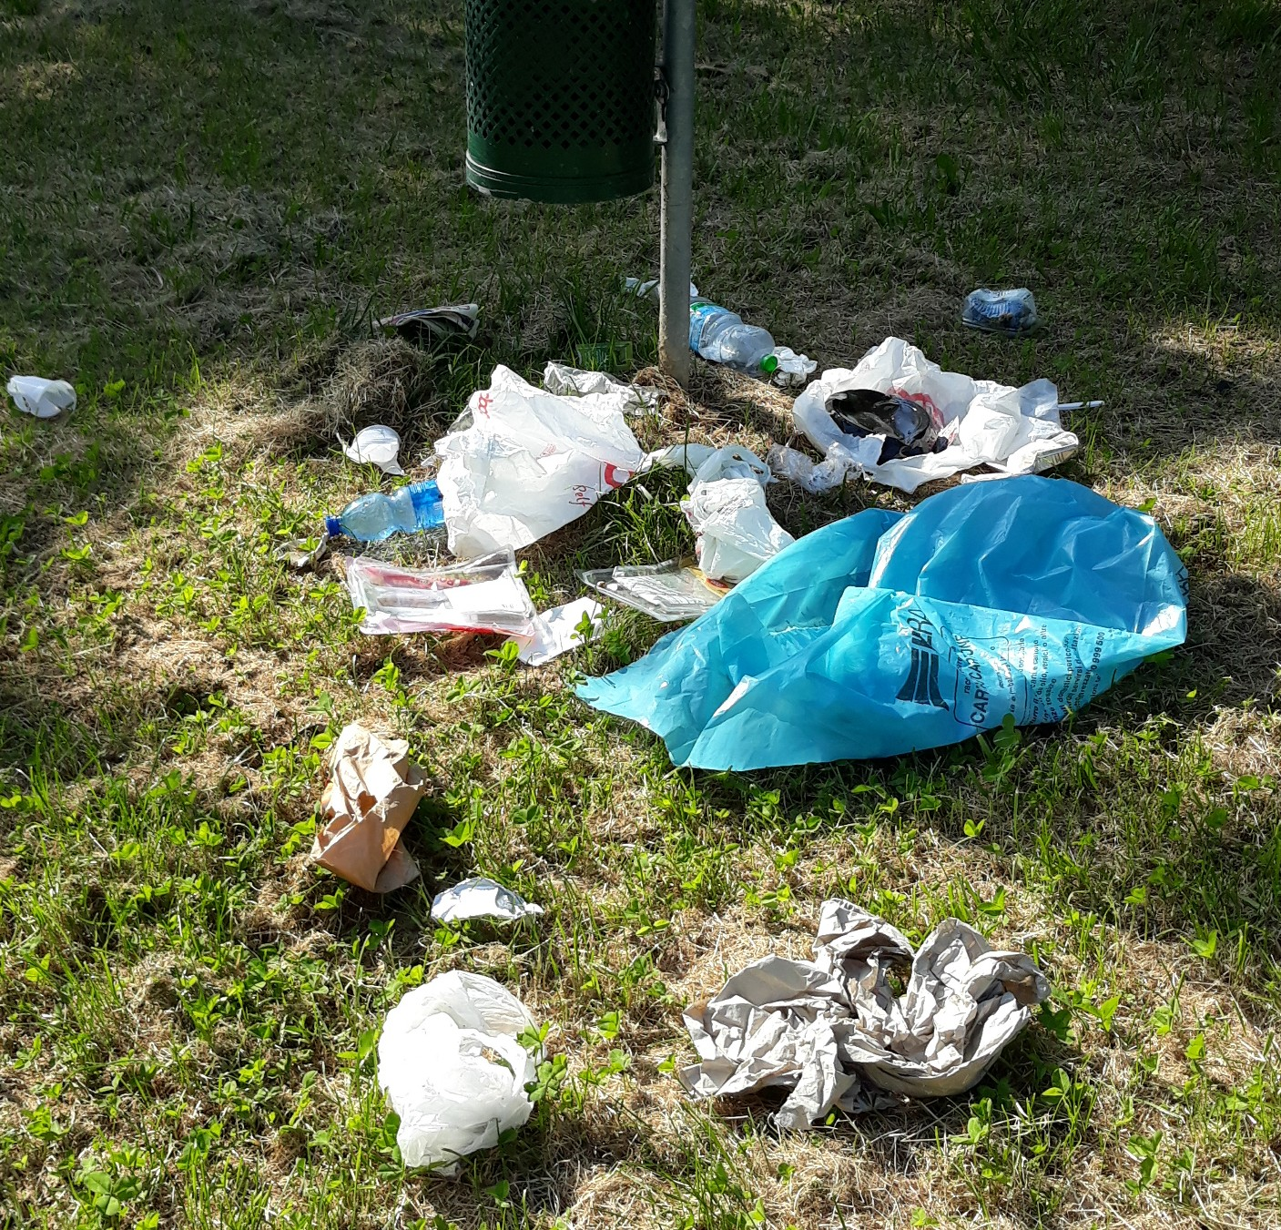
Foto di rifiuti gettati a lato di un cestino a fianco la ciclabile del parco urbano
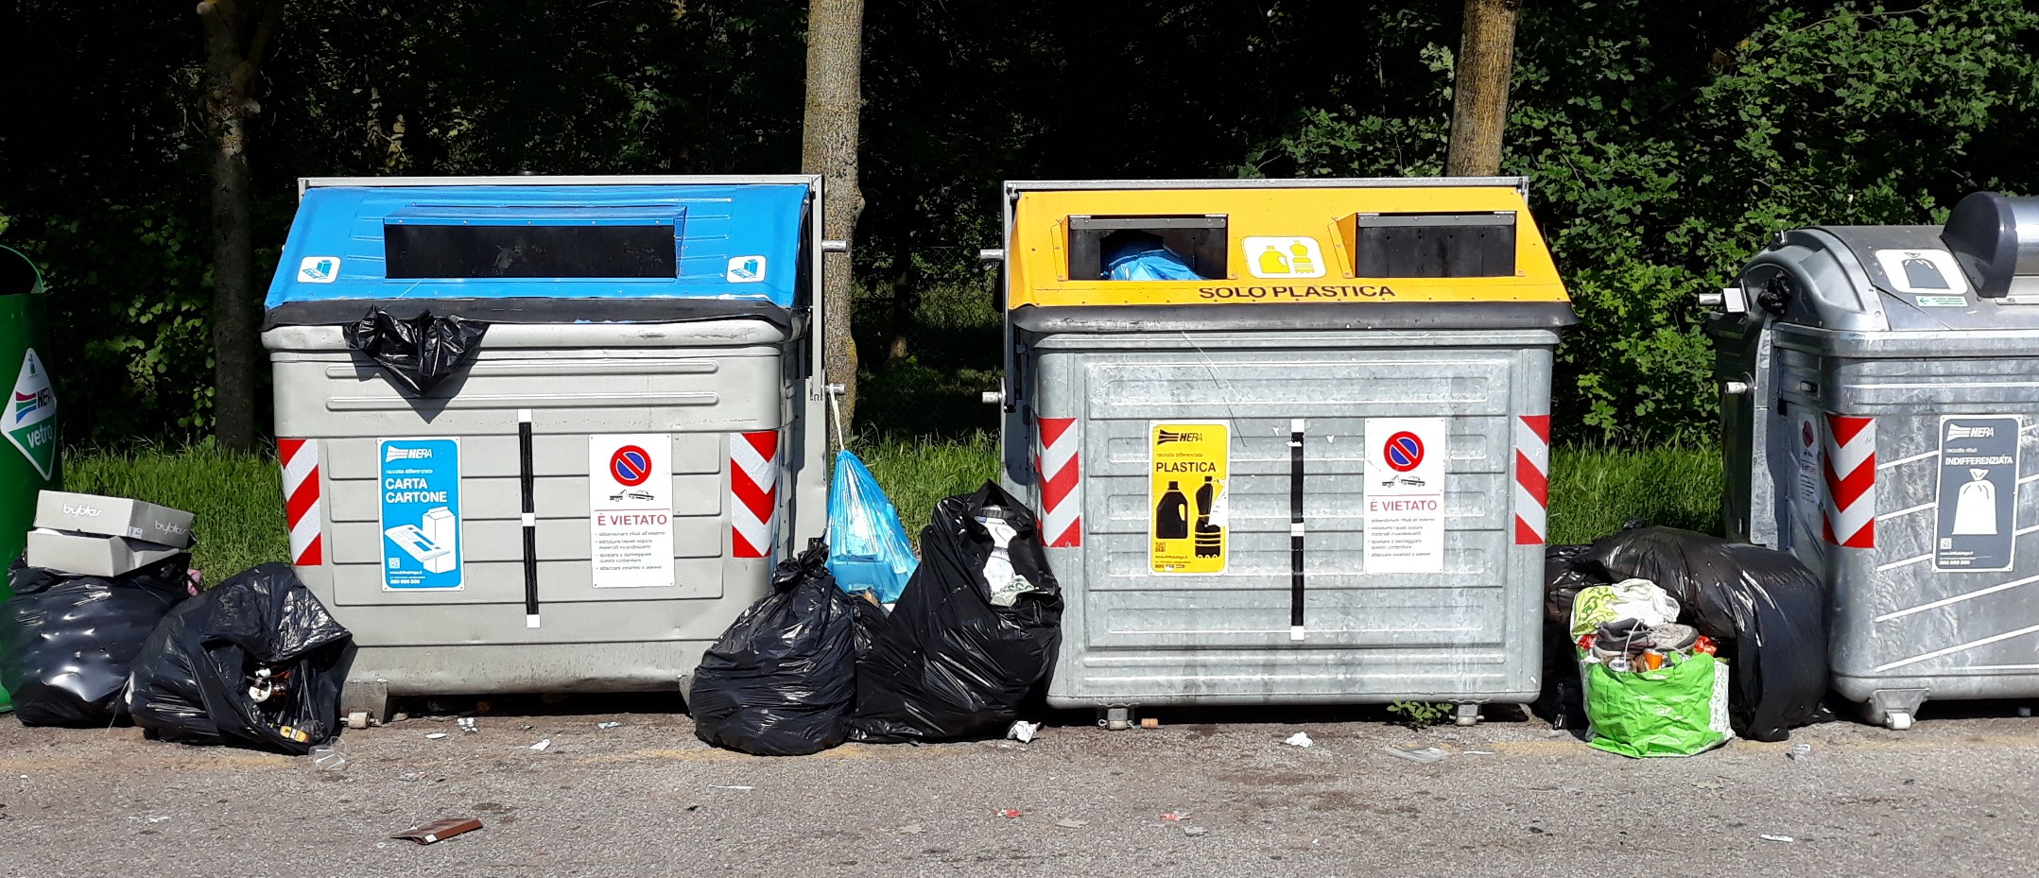
Foto dei cassonetti in Via Canapa in adiacenza al parco urbano, ove assieme al Dott. Massimo Masotti nel 2017 é stato girato il filmino paciugh e aldamar

APPURATO
che l'Amministrazione, con la sventurata idea della carta smeraldo, ha contribuito a creare queste situazioni da quarto mondo che non sono certo confrontabili con il disagio che può subire il cittadino che si trova multato di 104 euro per un corpuscolo indifferenziato buttato assieme a rifiuti organici nel bidone dell'organico;

CIO’ PREMESSO

Il sottoscritto INTERPELLA il Sig. Sindaco per sapere:
- quali sono i rischi per la salute dei podisti che respirano a pieni polmoni l'aria infetidita dalle carogne di animali;
- perché i cittadini delle altre città raggiungono gli obiettivi di differenziazione senza la carta smeraldo e la sua Amministrazione ritiene che i ferraresi non possano raggiungere lo stesso obbiettivo senza la carta;
- se intende smettere di seguire con ottusità un progetto che sta riducendo la città e le sue aree verdi ad una gigantesca discarica;
- in che modo intende punirsi per il degrado che ha creato alla città per aver imposto, assieme alla sua maggioranza, la carta smeraldo.

Si richiede risposta scritta.
Con grande deferenza.

Il Consigliere Comunale G.O.L.
Ing. Francesco Rendine

